
Assessoria de Comunicação Social
Clipagem diária

Veículo: Blog do Carlos Britto
Caderno/Programa/Seção: Cidades
Data: 07/02/2017
Assunto/Retranca: Centro de Conciliação Petrolina

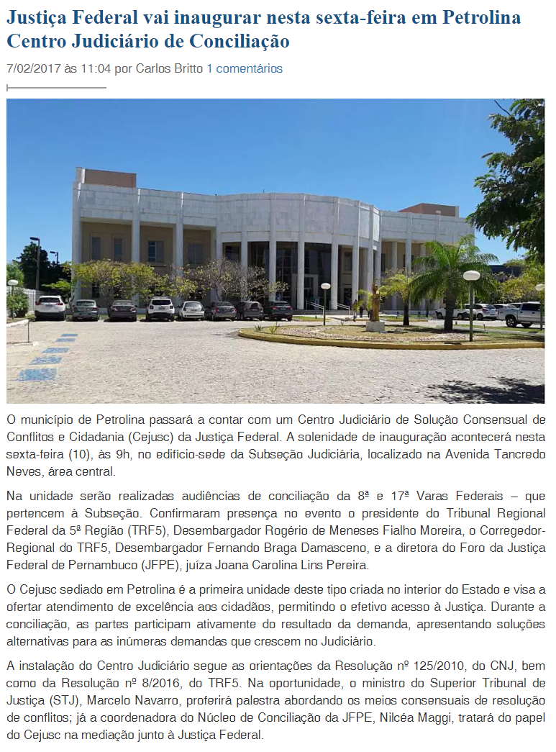

Veículo: Blog do Magno
Caderno/Programa/Seção: ?
Data: 07/02/2017
Assunto/Retranca: Centro de Conciliação Petrolina

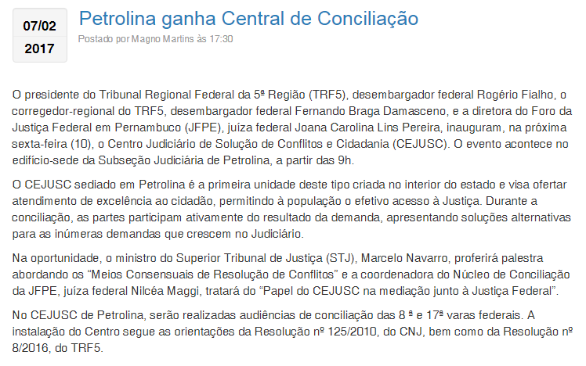

Veículo: Bezerra & Bezerra Advocacia Empresarial
Caderno/Programa/Seção: Artigos e Notícias
Data: 07/02/2017
Assunto/Retranca: Centro de Conciliação Petrolina

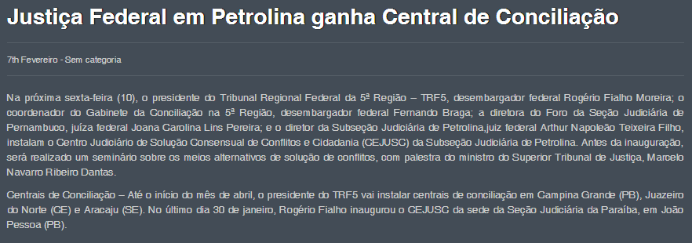

Veículo: Portal TRF5
Caderno/Programa/Seção: Notícias
Data: 07/02/2017
Assunto/Retranca: Centro de Conciliação Petrolina

